《“学、练、赛、评”模式在校园足球中的运用研究》
学习札记
学习人 | 孙燕桦 | 摘录来源 | 《体育教学》 | 学习时间 | 2023.4
学习内容：
《“学、练、赛”一体化视域下射门命中比赛单元教学效果研究》
一、射门命中比赛的单元教学设计
（一）球类教学比赛因素
（二）射门命中比赛的设计
比赛名称：射门命中比赛。
比赛方法：进攻方每人手持一球在进攻区发起进攻，防守队员在防守区通过移动并张开手臂等进行防守，且防守队员只能在防守区防守，不能抢断球。进攻队员进攻时要通过移动躲避防守并保护好自己手里的球进入到射门区，将球放在射门区指定点（用手、脚或手持球棍）将球射入球门中。完成后立刻从端线退出比赛区域从场外绕行到进攻区在进行下一次进攻。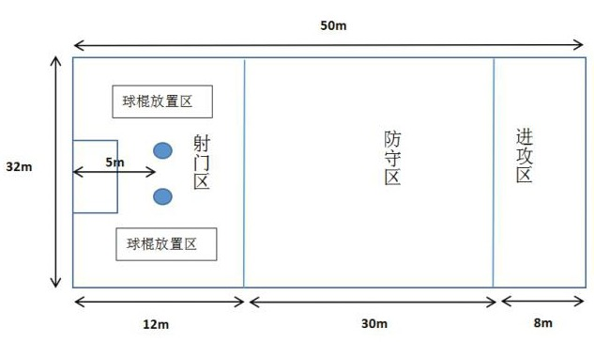
- 射门命中比赛的运用
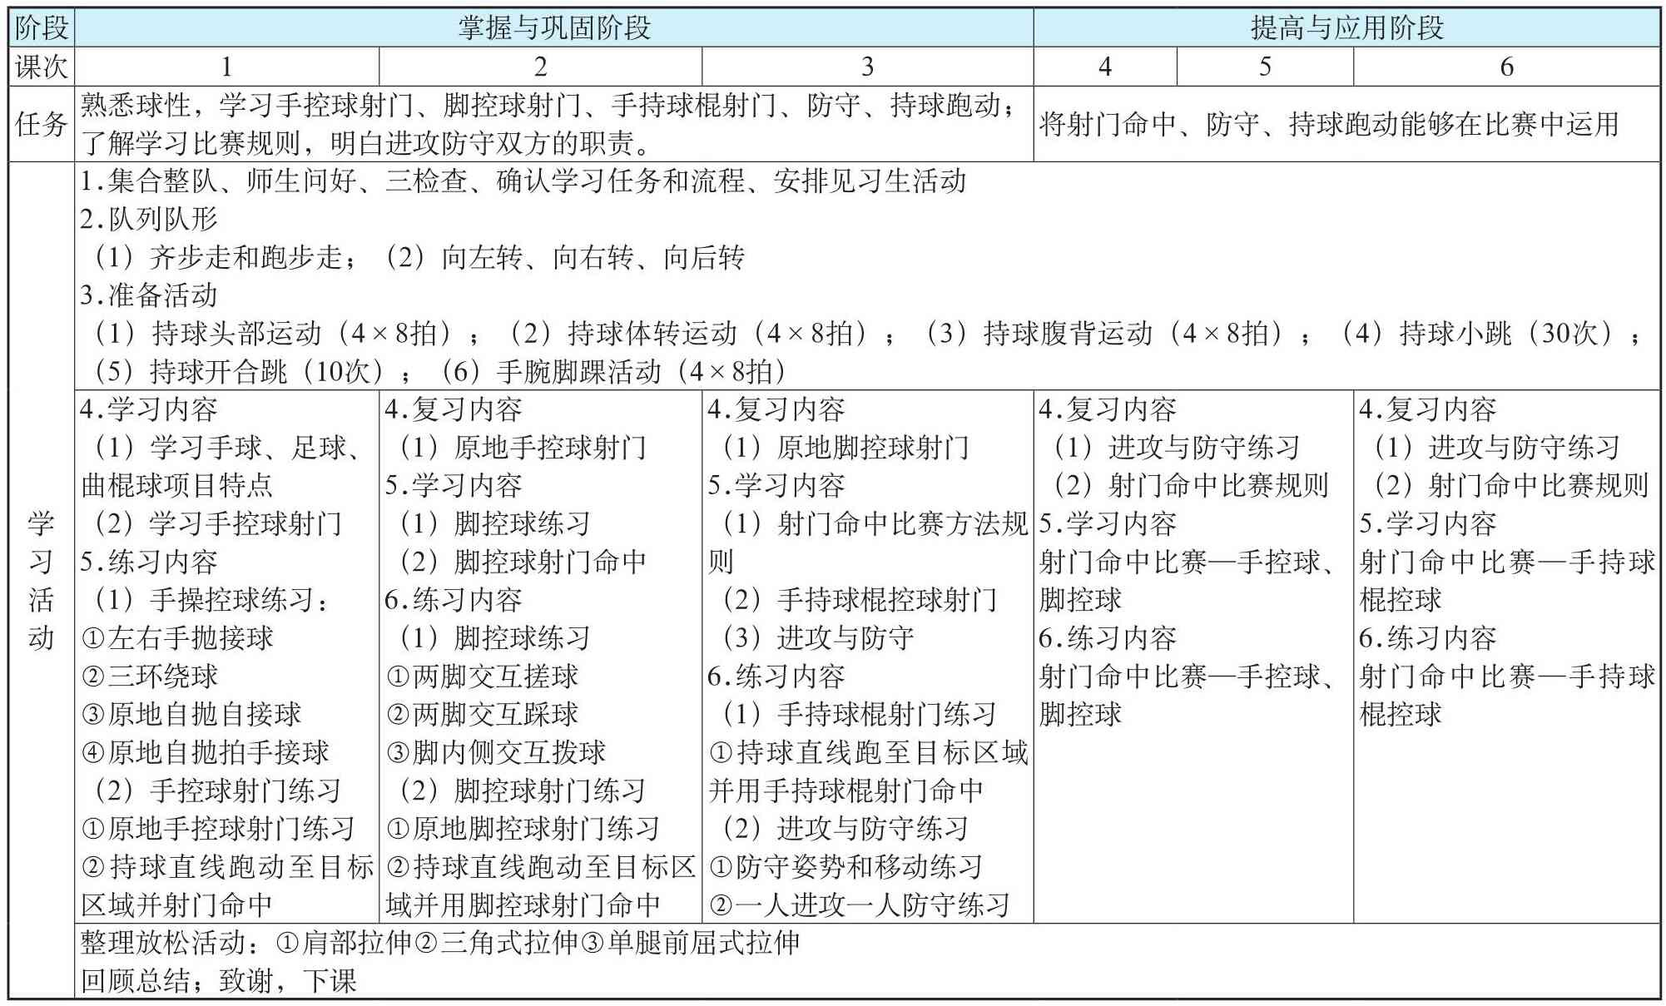
学习心得： 通过对射门命中比赛的设计和实施，发现在球类教学中运用教学比赛，不仅可以促进对技能的掌握，还能提高学生运用技能的能力。教学比赛对培养学生团队协作，集体荣誉感、讨论交流等心理与社会适应能力有着重要作用。

